6 bí quyết ứng phó với trẻ lười ăn, biếng ăn
Hiện nay rất nhiều trẻ suy dinh dưỡng hoặc mất cân bằng dinh dưỡng vì chỉ ăn món trẻ yêu thích, ví dụ như không uống sữa, không ăn thịt bò nhưng lại rất thích ăn các thực phẩm “rác” như bánh quy, ga tô, kẹo, đồ uống có ga, mỳ tôm.
Các phụ huynh nên làm cách nào để giúp trẻ cái thiện thói quen xấu này? Bài viết sau xin đưa ra 6 lý do trẻ lười ăn và cách sửa đổi.
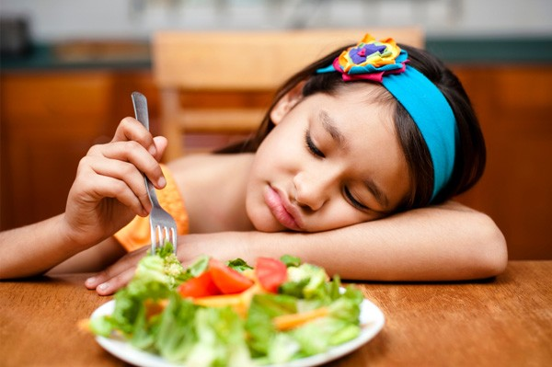
1. Tập thói quen ăn thanh đạm cho trẻ từ bé
Trẻ trong vòng 1 tuổi thức ăn không cần thiết cho muối và đường, trực tiếp cho trẻ ăn đúng vị của thức ăn là được. Bắt đầu từ tháng thứ 6, bố mẹ nên lần lượt cho trẻ thử các loại thực phẩm có hương vị tự nhiên thanh đạm.
Tuy nhiên rất nhiều bà mẹ không hiểu nguyên tắc khoa học này và chiều chuộng trẻ bằng cách cho ăn các loại thực phẩm gia công hoặc thức ăn mà trẻ yêu thích. Nếu trẻ đã yêu thích những mùi vị cố định (ví dụ như đồ ngọt, đồ dầu mỡ) trẻ thường chỉ ăn những món trẻ yêu thích và không ăn món ăn có mùi vị tự nhiên, từ đó gây thiếu chất hoặc gây bệnh cho trẻ.
Trẻ lười ăn hoặc quá kén thức ăn, chỉ ăn món mình yêu thích sẽ gây mất cân bằng dinh dưỡng hoặc béo phì.
2. Không để môi trường xung quanh ảnh hưởng đến khẩu vị của trẻ
Nguyên nhân quan trọng khác làm cho trẻ biếng ăn là ảnh hưởng của môi trường xung quanh.
Ví dụ: Trẻ không có sự nhận biết sâu, lại rất dễ chịu ảnh hưởng từ các bạn cùng trang lứa hay cũng thích theo khi thấy trên ti vi phát đi phát lại nhiều loại quảng cáo đồ ăn vặt với những đứa trẻ say mê ăn các món này. Ví dụ khác, bố mẹ không thích ăn rau xanh, trẻ cũng dễ ghét rau xanh hoặc người nhà chỉ ăn món ăn họ yêu thích và nhận được sự đồng tình của người trong nhà, trẻ cũng đương nhiên chỉ ăn món yêu thích.
Vì vậy, các bậc phụ huynh không nên để môi trường xung quanh hoặc thói quen không tốt trong gia đình ảnh hưởng đến trẻ. Trẻ cần lượng dinh dưỡng đầy đủ và cân bằng để phát triển trí tuệ cũng như sức khỏe.
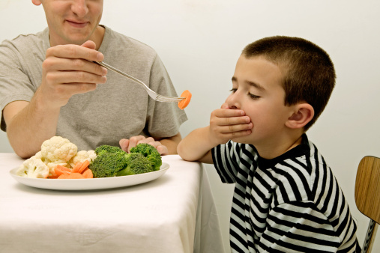
3. Đừng để món ăn có vị nồng gây phản cảm cho trẻ
Vị giác của trẻ nhạy cảm hơn so với người lớn. Khi người lớn cho rằng khẩu vị món ăn này ngon thì trẻ có thể cảm thấy mùi vị kích thích quá mạnh, từ đó từ chối ăn theo bản năng. Các thực phẩm có mùi vị đặc biệt như tỏi, rau mùi, hành hay hạt tiêu bị sự từ chối của trẻ do nguyên nhân đó.
Vì vậy, trước khi trẻ vào lớp mầm non, đặc biệt trẻ từ 1-3 tuổi nên ăn các món ăn nhạt hơn người lớn, cũng không cưỡng chế trẻ ngay lập tức tiếp nhận một số thực phẩm có mùi vị kích thích. Chỉ cần bố mẹ kiên trì giảng giải cho trẻ, trẻ càng lớn, tai nghe nhiều, mắt nhìn thấy nhiều sẽ dần dần chấp nhận những thực phẩm này.
4. Đừng để trẻ lười ăn vì bố mẹ nấu món ăn không ngon
Trong xã hội hiện đại, rất nhiều bà mẹ không biết chế biến món ăn, đây là điều dĩ nhiên làm cho trẻ chán và lười ăn. Có trẻ từ chối ăn vì món ăn ở nhà không ngon, nhưng sang nhà hàng xóm hoặc vào nhà hàng lại thích ăn và ăn rất nhiều. Một bà mẹ tâm sự con mình không thích ăn món rau xào nhưng canh gà hầm rau trẻ lại đột nhiên thích ăn.
Vì vậy, các bậc phụ huynh không nên vì trẻ từ chối ăn món ăn nào mà nhận định trẻ ghét món ăn này, hai khái niệm “mùi vị không ngon” và “không thích ăn thực phẩm này” là hoàn toàn khác biệt nhau. Các bà mẹ hãy thử dùng cách chế biến khác nấu món ăn này đồng thời hứa với con “mai mẹ sẽ chế biến theo cách khác để con thích ăn, được không con?”.
- Tạo hứng thú ăn cho trẻ từ những món ăn có màu sắc hấp dẫn
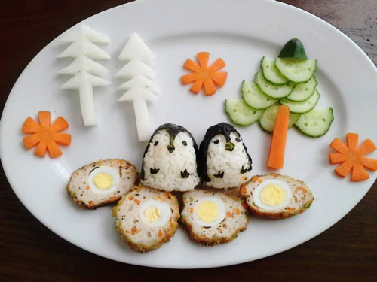
Những bữa ăn có màu sắc và hình thù hấp dẫn, bắt mắt sẽ khiến trẻ hào hứng hơn.
Xúc giác và thị giác của trẻ cũng cực kỳ nhạy cảm. Trẻ thích những món ăn tinh xảo và đẹp mắt, thiếu hứng thú với các món ăn quá lớn, quá thô và màu sắc ảm đạm, nếu trẻ cảm thấy ăn những món ăn này rất “phí sức”, ăn không hết, trẻ sẽ có tâm trạng chán và lười ăn. Với một số món ăn vặt, nhà sản xuất lại nắm bắt được đặc điểm này của trẻ tạo nhiều hình dáng thú vị để thu hút trẻ.
Vì vậy, khi làm món ăn cho trẻ, các bà mẹ nên khéo tay chế biến một số hình dáng đáng yêu, tạo hứng thú cho trẻ từ những món ăn bắt mắt như rán/ốp trứng thành hình mặt trời, rau xanh thành hình đồng cỏ nhỏ, cà rốt, củ cải cắt thành hình hoa hoặc đóa hoa, như vậy trẻ sẽ thấy sinh động và hứng thú vào món ăn, trẻ cũng sẽ dễ dàng tự giác cho vào bụng nhiều mà không cần phải nhắc nhở hay ép.
6. Đừng làm cho trẻ chán ăn do tâm trạng
Trẻ có thể vì một tâm trạng không tốt nên không thích ăn. Nếu đang trong bữa ăn, trẻ lười ăn món ăn nào đó nên bị bố mẹ giáo huấn, điều này có thể làm cho trẻ càng có cảm giác khó chịu với món ăn. Nhưng nếu bố mẹ dùng món ăn làm phần thưởng có thể sẽ làm trẻ thích ăn những món này hơn. Các nhân vật trên ti vi, điện ảnh ăn món nào đó cũng có thể tạo ra hứng thú cho trẻ trong các món này. Ví dụ các phim hoạt hình có hình ảnh nhân vật thích ăn rau xanh, hoa quả, trẻ cũng có thể sẽ thích.
Vì vậy, bố mẹ nên liên kết thức ăn với tâm trạng, khen ngợi trẻ trong bữa ăn, đặc biệt là khen trẻ có ưu điểm ăn nhiều loại thức ăn, giúp trẻ càng hăng hái hơn.

